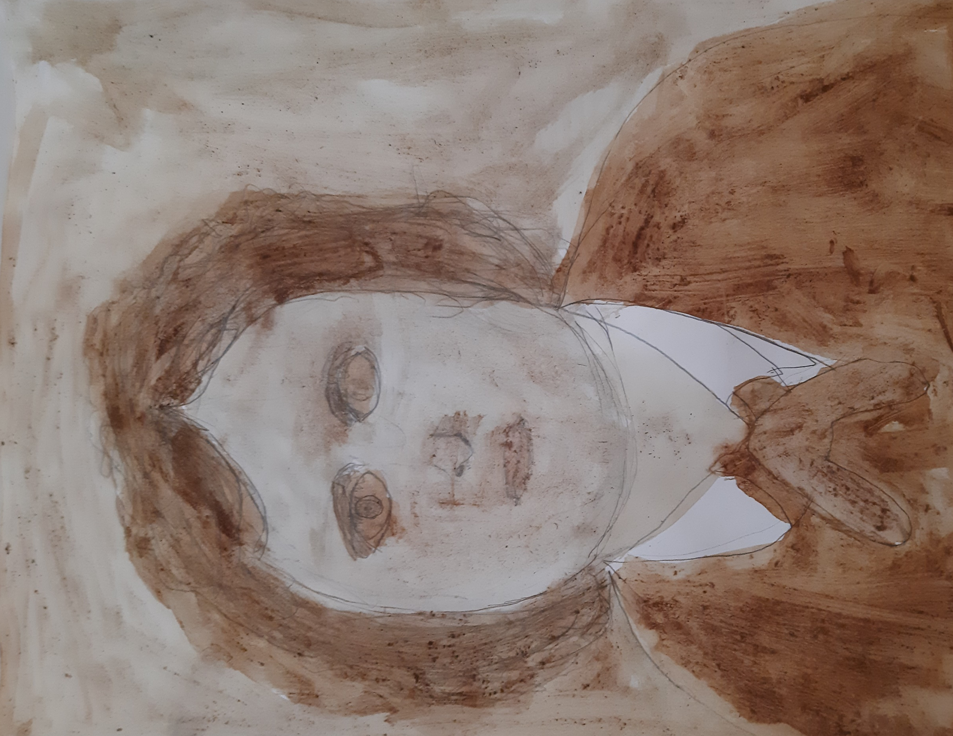
BOBRI, informativni mesečnik
OŠ Preserje
Šolsko leto: 2022/2023
Letnik: 14
Št.: 126, februar 2023

France Prešeren, slika s kavo: Lan Brancelj, 3. a
ZGODILO SE JE V JANUARJU – PROSINCU
GOZDNA PEDAGOGIKA
Za veliko otrok je zunanje naravno okolje boljša učilnica kot notranji prostor, saj lahko lažje premagujejo svoje težave in imajo večjo motivacijo slediti določenim vajam. Učenci uživajo na svežem zraku v neokrnjeni naravi, kjer lahko izrabimo vse njene jesenske pripomočke za ustvarjaje in sproščanje. Tokratni cilj je bil postaviti bivak in najti čim več različnih materialov za izdelavo. Otrokom občasno pade koncentracija in volja. Takrat se umaknemo stran od naloge in problema, preusmerimo pozornost, naredimo nekaj globokih vdihov za umirjanje, vpeljemo gibalne vaje za koncentracijo, spomin, čustveno ravnotežje, sproščanje stresa in večjo motivacijo. Volja za ustvarjanje je kmalu spet tu. Izkoristila sva trenutek in z učencem nabrala še več različnih materialov in dokončala, za naju, najlepši bivak in ga tudi preizkusila (v njem se popolnoma sprosti in počuti varnega ter uspešnega).
Dejavnosti, ki potekajo v naravnem okolju, kjer svoboda sproži učenčevo radovednost, sproščenost, razigranost, kreativnost in tako lažje sprejemajo in ponotranjijo učno snov, so zelo dobrodošle. Za boljšo koncentracijo in obvladovanje stresa pa lahko dodatno izvajamo dihalne vaje, meditacijo, rekreacijo v gozdu, različne igre in gibanja …
Največji učinek je izkoristiti potencial narave za doseganje boljših vzgojnih in učnih rezultatov in otroke dolgotrajno navdušiti za preživljanje več časa v naravnem okolju ter jih spodbuditi za več gibanja in odmaknitev od ekranov.
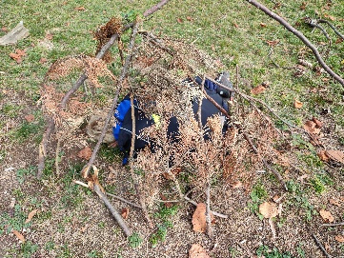
Anja Tegelj, učiteljica DSP

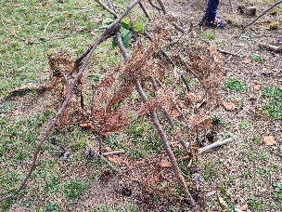

ČUTNA/SENZORIČNA POT
Zunaj ni več prijetno tôplo in suho vreme, zato pa lahko naravo pripeljemo v učilnice, ter preizkusimo naše čute tudi malo drugače. Čutna ali senzorična pot je primerna za otroke vseh starosti in izzove uporabo prav vseh čutil. Najprej smo zaprli oči in poskusili zaznavati le s podplati. Otroci so opisovali različne občutke, npr. »ta material je hladnejši in bolj grob, ta je mehkejši in toplejši …«. Večkrat so se sprehodili bosi in precej uživali, kasneje pa smo raziskovali še z rokami in poimenovali različne naravne materiale ter jih ločili od umetnih. Cilji so bili spoznavati različne nove materiale preko vseh čutil, se soočiti z različnimi situacijami sprejemanja in doživljaja okolja, zaznavanje, predvidevanje, izražanje svojih občutij in hkrati sprostitev in popestritev ure učne pomoči s spodbujanjem čutnih zaznav.
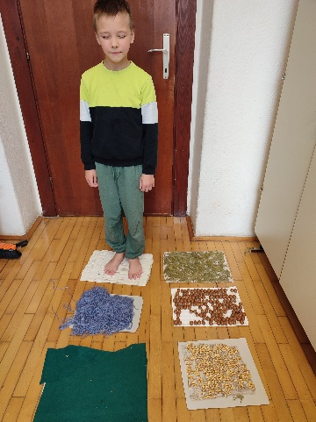
Anja Tegelj, učiteljica DSP
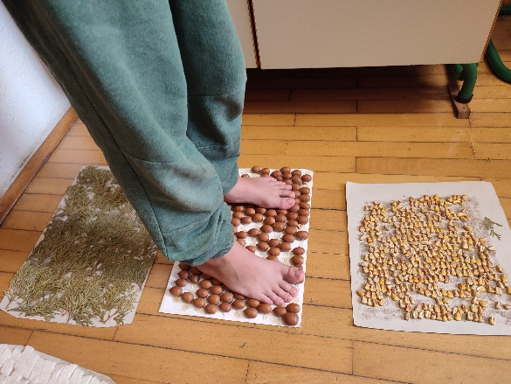

Koledar, 2. a
NARAVOSLOVNI DAN V 4. A IN 4. B: ZDRAVSTVENE VSEBINE
Kot vsako leto smo četrtošolci v sodelovanju z ZD Vič in medicinsko sestro, go. Tejo Kosmač, zopet pridobili nova in uporabna znanja, tokrat o preprečevanju poškodb.
Najprej smo si ogledali vrste poškodb, zakaj nastanejo ter se pogovorili tudi o svojih izkušnjah z njimi. Zatem smo si ogledali natančna navodila, kako ravnati v primeru poškodbe ter klicu na pomembne številke (112 ali 113). Klic na 112 smo z vsemi pomembnimi informacijami tudi praktično povadili. Preden pridemo do ustrezne zdravstvene pomoči, pa lahko pomagamo tudi sami, s svojim osnovnim znanjem prve pomoči.
Naučili smo se pravilno zavezovati trikotno ruto, s povojem pravilno oskrbeti ter oviti poškodovan predel telesa, vadili smo, kako postaviti nezavestno osebo v pravilni bočni položaj in za konec spoznali še osnove umetnega dihanja.
Dan je potekal zelo poučno, učenci pa so najbolj pohvalili, da so lahko delali praktično.
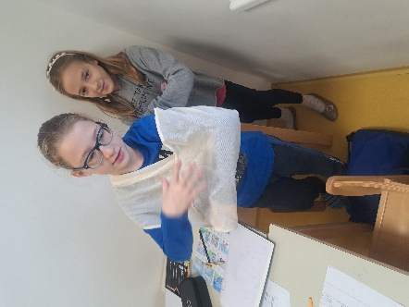
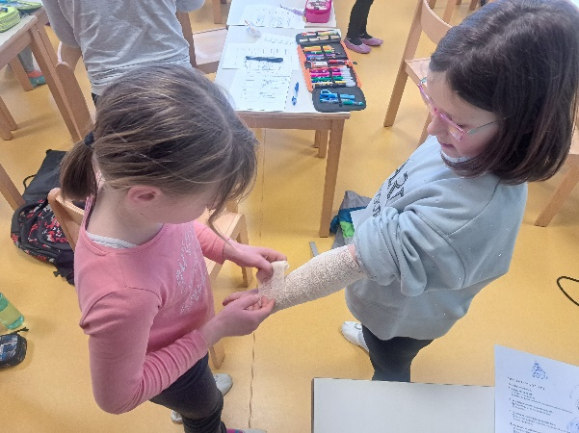
Alenka Čudič, razredničarka 4. b
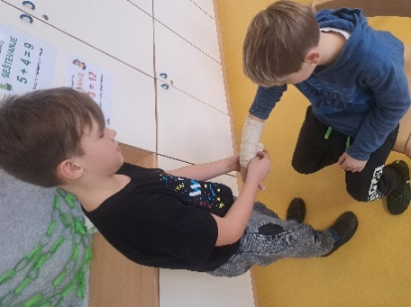

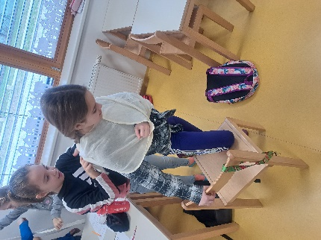
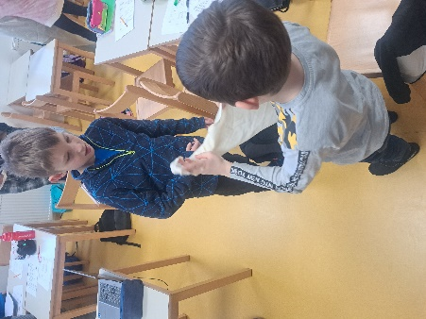
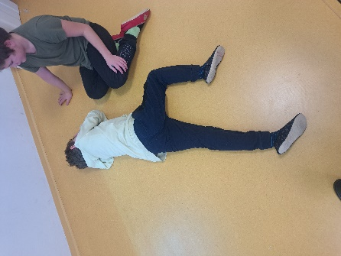
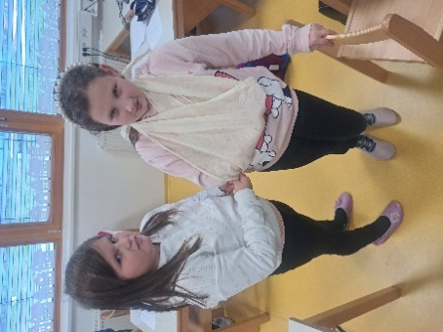
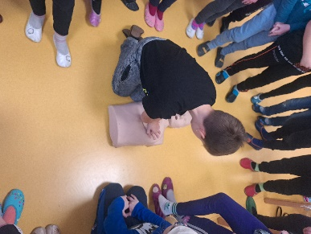
PLANINSKI IZLET NA SVETI JOŠT
V soboto, 21. 1., smo se mladi planinci PD Podpeč-Preserje z mentoricama in tremi planinskimi vodniki odpravili na Sv. Jošt nad Kranjem. Pohod smo pričeli v mrzlem in poledenelem jutru v Tičnici pri Kranju. Po Poti prijateljev Sv. Jošta smo se pogumno zagrizli v zasnežen hrib. Nič nas ni ustavilo, saj smo bili, kot se za prave planince spodobi, opremljeni s primerno obutvijo, oblačili, nekateri pa tudi s pohodnimi palicami in derezicami.
Vodnik Marijan je poskrbel, da smo napredovali z ravno pravšnjo hitrostjo, nekajkrat pa smo se na poti tudi ustavili in se malce pogreli s toplim čajem. Prihoda na vrh pa smo se vseeno razveselili. V tamkajšnjem domu smo se okrepčali, nato pa se napotili v dolino. Spust po zasneženi poti je bil zelo zabaven, saj smo hitro napredovali, se kepali in v snegu naredili tudi nekaj »angelčkov«. Preživeli smo prijeten dan in se podobnih veselimo tudi v prihodnje!
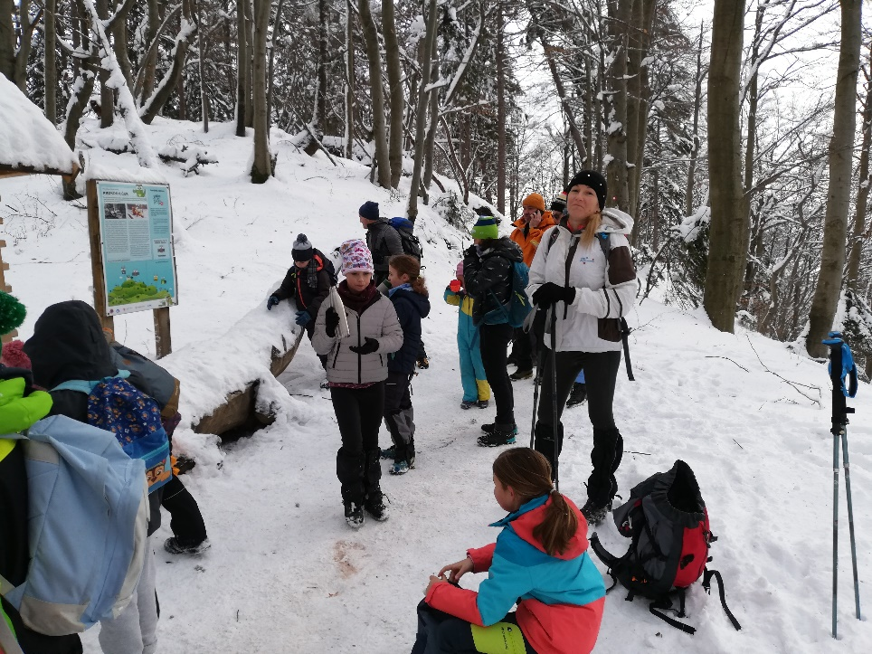
Sergeja Petročnik, mentorica planinskega krožka

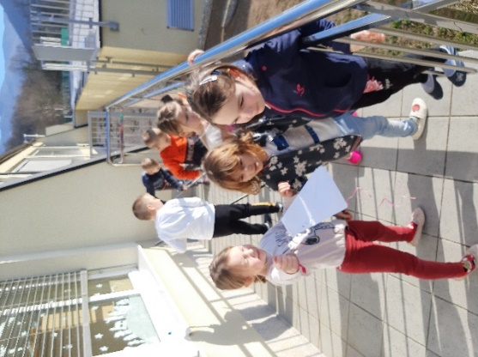

PODALJŠANO BIVANJE
V januarju smo končno dočakali sončne dneve.
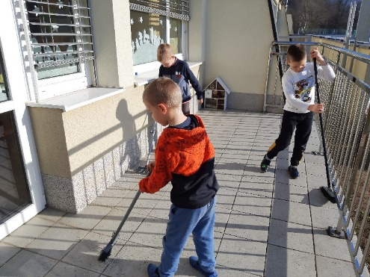
Fantje so poskrbeli za teraso in jo pometli,
potem smo uživali na sončku.

Urška Peršin Mazi
GLASOVANJE ZA SMREČICO
V januarju smo lahko glasovali za naj smrečico te sezone. Izbirali smo med smrečicami:
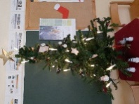
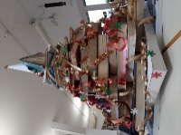
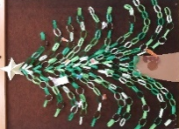
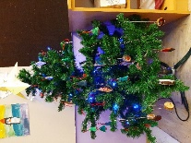
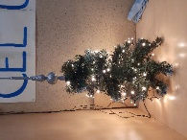
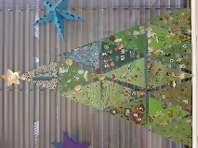

3. b 3. a Vesna Haramas 2. d knjižnica 9. b 8. a
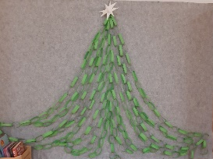
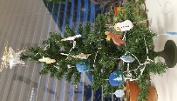
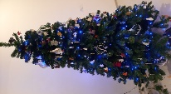
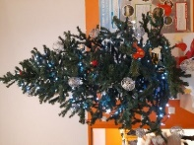
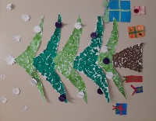
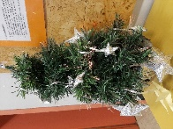

9. a 2. a avla 1-3 avla 4-5 7. a 4. b glavna avla
Na glasovanju je zmagala smrečica iz knjižnice, ki je prejela 18 odstotkov glasov, na drugo mesto pa se je uvrstila smrečica 3. b razreda, ki je dobila 12 odstotkov glasov.

VABIMO VAS
Od 20. do 24. februarja bo spet potekal teden skupnega branja, ko bomo vsi, učenci in zaposleni, brali v začetku 3. šolske ure. Čtivo si pripravite pravočasno, da bo dejavnost potekala nemoteno. Knjige si lahko predhodno izposodite v šolski knjižnici ali v bralnem kotičku v avli ali pa jih prinesete od doma.

BOBRI, informativni mesečnik OŠ Preserje, za starše, učence, učitelje in krajane. Šolsko leto 2022/2023, letnik 14, št. 126, februar 2023. Časopis izhaja mesečno v času pouka. Zanj: Petra Krajnc Urbanija, ravnateljica. Urednica: Urška Peršin Mazi. Lektorica: Sergeja Resman. Članke, poročila, obvestila in fotografije prispevajo učenci, krajani, strokovni delavci OŠ Preserje in drugi. Številčenje je zaporedno od prve številke, decembra 2008, v šolskem letu 2008/2009. Od novembra 2021 izhaja le v elektronski obliki.

NAČRT DELA ZA FEBRUAR – SVEČAN
SRE., 1. | Vpis v prvi razred
 | Preventivni zdravstveni pregled | 1. b
 | TD: Igramo se s svetlobo in vodo | 1. c, 2. c | Perovšek
 | Področno tekmovanje v badmintonu (OŠ Škofljica) | 7 učencev 7. - 9. | Pelhan
ČET., 2. | Vpis v prvi razred
 | KD: Moja knjiga, obisk knjižničarke Marije Mazi | 2. a | N. Bezek
PET., 3. | Preventivni zdravstveni pregled | 1. c, 3. c
SOB., 4.
NED., 5.
PON., 6. | Zimske počitnice
TOR., 7. | Zimske počitnice
SRE., 8. | Prešernov dan, slovenski kulturni praznik
ČET., 9. | Zimske počitnice
PET., 10. | Zimske počitnice
SOB., 11.
NED., 12.
PON., 13. | Roditeljski sestanki:  17.00: 1. A, 2. A, 2. D  17.45: 3. A, 3. B
TOR., 14. | Roditeljski sestanki:  17.00: 4. A, 4. B  17.30: 5. A, 5. B
SRE., 15. | Roditeljski sestanki:  17.00: 6. A, 6. B  17.15: 7. A, 7. B  17.30: 8. A, 8. B  18.00: 9. A, 9. B
 | Šolsko tekmovanje iz znanja fizike | 8., 9. r | H. Šuštar
 | Preventivni zdravstveni pregled | 1. a
 | TD: Lutke od A do Ž | 6. r | B. Čerin
 | Generalka pred proslavo | 1. – 9. r | A. Pelhan
ČET., 16. | Proslava ob kulturnem prazniku | 1. – 9. r | A. Pelhan
 | ŠD: Plesi | 3. b | Rojko, Suhadolnik
 | Roditeljski sestanki na podružnicah:  17.00: 1. B; 17.15: 2. B  17.00: 1. C, 2. C  17.15: 3. C  17.30: 4. C, 5. C | Jezero, Rakitna
PET., 17. | Informativni dan za vpis v srednje šole
SOB., 18. | Informativni dan za vpis v srednje šole
NED., 19.
PON., 20. | Teden skupnega branja od 20. do 24. 2. | vsi | U. Peršin Mazi
 | KD: Moja knjiga in senčno gledališče | 3. c | J. Fefer
TOR., 21.
SRE., 22. | Sestanek učiteljskega zbora |  | P. Krajnc Urbanija
ČET., 23. | ŠD: Plesi | 3. a | Ogrin, Suhadolnik
PET., 24.
SOB., 25. | Planinski izlet | 6. – 9. | Košir, Petročnik
NED., 26.
PON., 27.
TOR., 28.

